# Documentation pour fiche de suivi des retours

# Workflow : [SAV] Fiche de suivi des retours

## Acteurs définis pour les tâches

* Agréage : (groupe) Agréage (RW)
* SAV : (utilisateur) SAV
* Décision orientation retour : (groupe) Workflow SAV litige décision retour

## Transfert de tâche disponible par tâche

* Agréage :
  + Décision orientation retour
  + Terminer (envoyer au SAV)
* Décision orientation retour :
  + Le fichier est complet [ndlr : envoi au SAV]
  + Renvoyer à l'agréage
* SAV :
  + Valider (terminer workflow)
  + Refuser (renvoi Agréage)

## Schéma du workflow

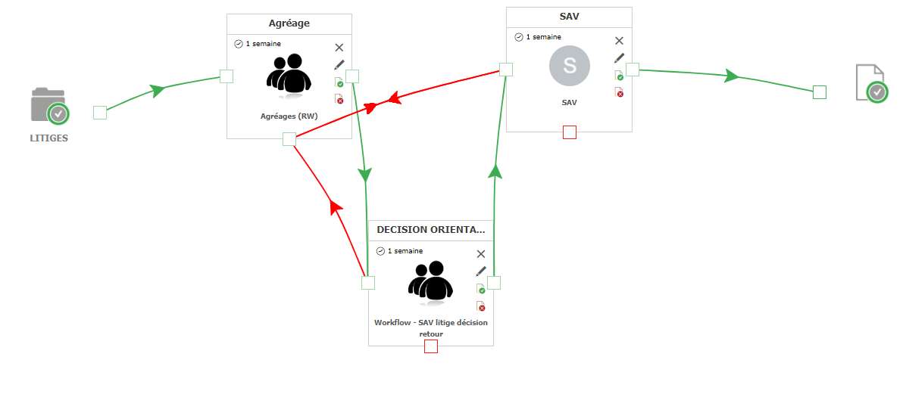

# Bugs divers pouvant survenir et correctifs proposés

## Divers

Q : Je ne trouve pas le fichier

R : il est rangé dans SAV/LITIGE puis au N° de fiche retour renseigné

Q : l’agréage à rempli la feuille avant le SAV, comment le SAV peut-il la compléter

R : le SAV pourra finir de compléter la feuille après que la décision du retour a été prise. Le SAV est la dernière personne agissant sur le document dans le workflow quoi qu’il arrive.

Q : Une personne à oublié de remplir une partie

R : le workflow forme une boucle, vous pouvez depuis la décision renvoyer à l’agréage, de l’agréage sauter la décision pour envoyer au SAV, ou depuis le SAV renvoyer à l’agréage, etc…

## Informatique

Q : Une erreur SQL survient lors du remplissage du formulaire

R : se rendre dans les requêtes SQL d’Open Bee, les deux requêtes utilisées sont

* [Litige] Désignation Article à partir du numéro de lot
* [Litige] Traçabilité à partir du n° de BL

Tester avec le bouton « effectuer association » pour voir si la requête renvoie une erreur.

Si oui, comme OpenBee n’affiche pas les erreurs, se rendre sur SQL Serveur -> Base de données OPENBEE -> Programmabilité -> fonctions -> fonctions table.

Les deux fonctions sont :

* *GetArticleDesignationByBatchNumber*
* *GetTracaSAVByBLNumber*

Faire des tests de droits d’accès, existence des tables, etc....